避難所運営用資機材一覧（指定拠点避難所）
資料11-①
※各資機材の取扱説明書は、避難所開設セット内（指定拠点避難所）または防災倉庫
内（各中学校）にあります。
また、ホームページ（https://www.city.gifu.lg.jp/12763.htm）にも掲載して
いますので、ご利用ください。

資 機 材 名
① | 毛布
② | 簡易トイレセット(処理袋10枚付)
③ | 簡易トイレ処理袋(200枚入り/箱)
④ | 肘掛付簡易トイレセット(処理袋25枚付)
⑤ | 仮設トイレ（ドント・コイ）
⑥ | マンホールトイレ
⑦ | マンホールトイレ用テント(シングル・ダブル)
⑧ | 個室テント
⑨ | 間仕切り(段ボール製・ナイロン製)
⑩ | 避難所用マット(1ｍ×20ｍ)
⑪ | 避難所開設セット
⑫ | 防雨シート
⑬ | 発動発電機（ガソリン式、ガス式）
⑭ | 投光器セット（ハロゲン、ＬＥＤ）
⑮ | コードリール
⑯ | 保存用ガソリン(1缶1ℓ入り)
⑰ | カセットガスボンベ
⑱ | ハイジャッキ
資 機 材 名
⑲ | 炊飯装置
⑳ | 救急医療セット
㉑ | LPガス装置(ボンベ庫)
㉒ | 折畳式 リヤカー
㉓ | 災害救助用 資機材セット
㉔ | 救命ロープ
㉕ | 特設公衆電話セット
㉖ | 携帯電話充電器
㉗ | 緊急時用浄水装置
㉘ | 給水用容器
㉙ | ポータブルトイレ
㉚ | 簡易ベッド
㉛ | ワンタッチパーテーション
㉜ | ロールフィルムパーテーション
㉝ | 感染症対策災害時清掃キット
㉞ | 感染症対策資機材セット
㉟ | 屋内型避難所用テント（ひなんルーム）
㊱ | 汚物処理袋資機材一式
資機材の中には、指定拠点避難所ではなくコミセンに保管して
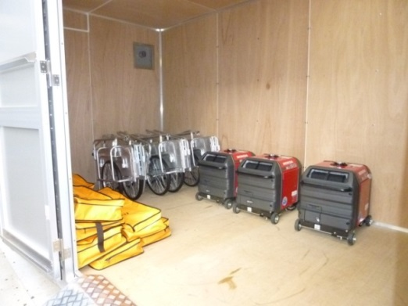
いる地域もあります。
